**模型的优点**

1. 经济评价模型中，评价经济状况时个指标的系数均是由数据本身的特征决定，是完全客观的。该模型没有任何主观因素影响结果，使结论更加准确。
2. 我们对经济的评价不仅仅是依靠GDP的数值，还参考了CPI、PPI、失业率这些数据。相较于传统的只依赖GDP数据的经济评价，我们的模型能更加准确地反映当地经济状况。
3. 相较于传统的SEIR或者SIR模型，我们的疫情预测模型增加了隔离者这一变量，且考虑了政策对疫情的影响，使结果更加贴合现实情况。

**模型的缺点**

1. 我们并没有对关于防疫措施对经济状况的影响进行定量分析，没有考虑不同程度的隔离措施对经济的影响。

**敏感性分析**

在疫情预测模型中，我们通过过去7天的数据进行拟合得到了模型。本版块会分析改变这个数字带来的影响。

以上海疫情为例，

将拟合数据改为14天后结果如下：

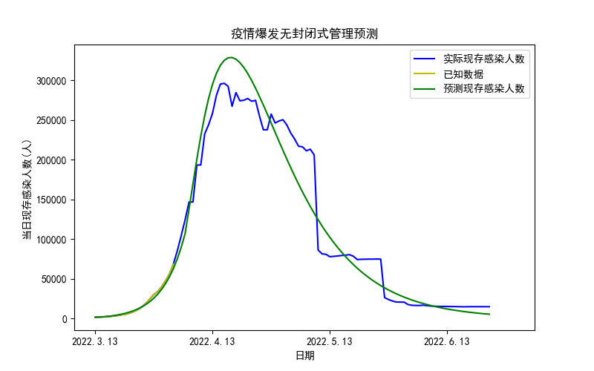

**图xx 通过14天数据对疫情的预测**

由模型预测结果可以看出，将拟合天数改为14天后，模型结果依然比较准确。

将拟合数据改为3天后结果如下：

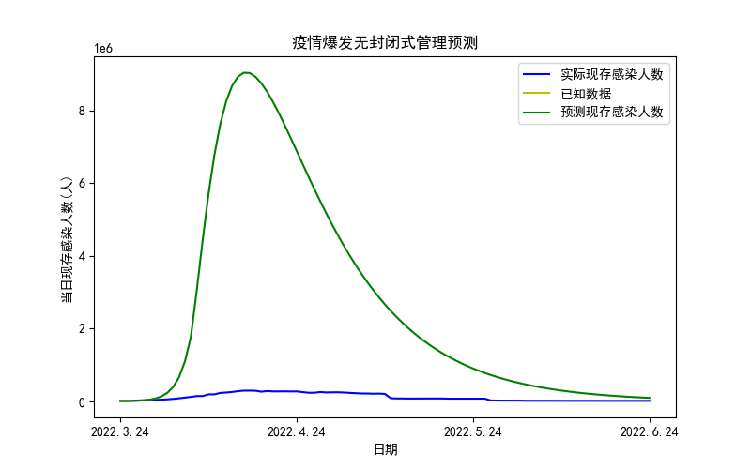

**图xx 通过3天数据对疫情的预测**

将拟合天数变为3天后，预测不再准确。

综上：当拟合天数过小，模型的预测结果将会变得不准确；而当拟合天数大于7天时，对模型预测准确性几乎没有影响。